ŠPO 6. 4. 2020

OGREVANJE: Vaje najprej izvajaj počasi, potem pa vedno bolj hitro in nazadnje spet počasi. Spodaj imaš nekaj idej, seveda pa dodaj tudi svoje vaje.
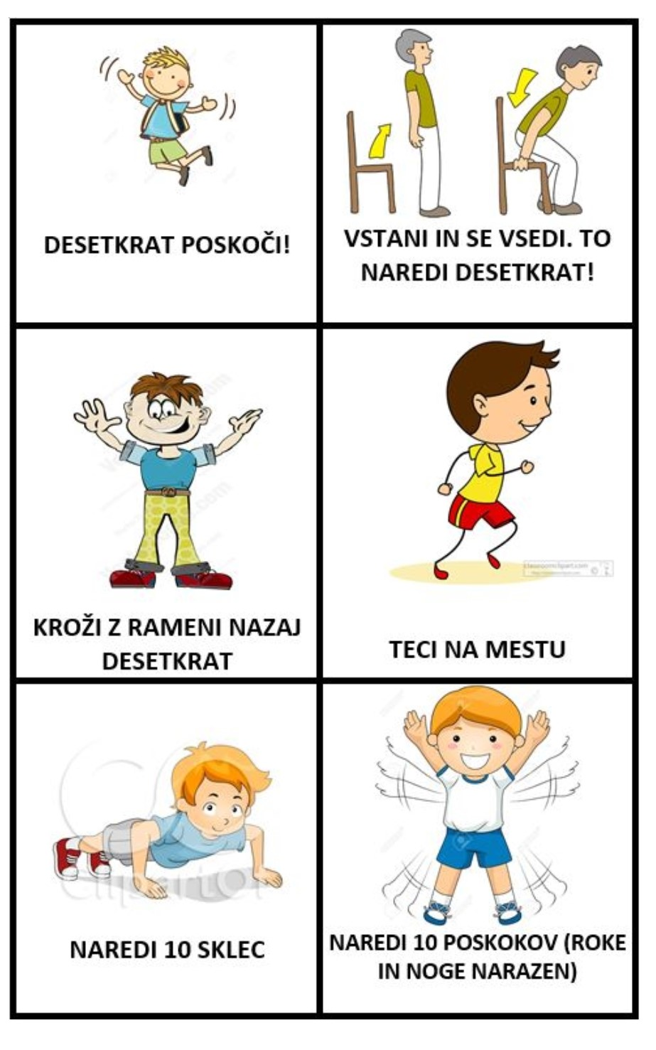
SKAKALNE IGRE:
- enonožne poskoke – naprej, nazaj,
- sonožne poskoke – levo, desno.
- Pokrči desno nogo in jo z desno roko primi za gleženj, z levo roko se za hrbtom primi za komolec desne roke. Poskakuj po eni nogi.
- Petelinji ples : Stoj na eni nogi, z rokama se primi za gleženj pokrčene noge. Štirikrat poskoči na mestu, skoči štirikrat naprej in štirikrat nazaj, štirje skoki v levo in štirje v desno, skači na mestu in naredi obrat ter zakikirikaj. Ponovi vse še z drugo nogo!
Še sam si izmisli petelinji ples.
Cilji današnje športne vzgoje: Razvijaš odskočno moč nog, vadiš tek po eni nogi, enonožne poskoke in razvijaš hitrost.

